האם יש מצווה להצביע בבחירות?
מערך שיעור / הערכה חלופית לפרק שישי

י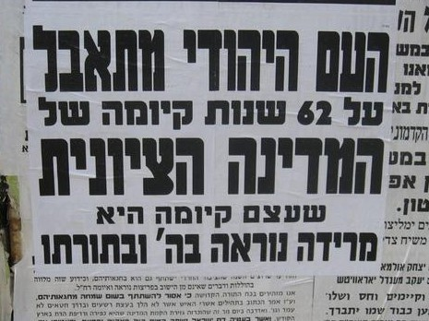

האם יש מצווה להצביע בבחירות?
הצעה להוראה והערכה של פרק ו'
"גאולה וימות המשיח"
מאת: עירית הלוי
תיאור הפרויקט
מטרת הפרויקט הינה לימוד והשוואה בין הגישות הדתיות השונות למדינת ישראל. הבנת הייחודיות של העמדה הציונית-דתית המעניקה ערך דתי למדינת ישראל ומוסדותיה וישום של ההבנה באמצעים של תקשורת חזותית.
שלושת העמדות המוצגות בפרק הלימוד הן עמדת אגודת ישראל, חסידות סאטמר והציונות הדתית.
העמדה החרדית הקלאסית רואה במדינה כלי חילוני שיש לדון אותו לפי מעשיו- האם הוא מסייע או פוגע באפשרות לחיות חיים דתיים הלכתיים בארץ ישראל. עמדת חסידות סאטמר הרואה בהקמת מדינה חילונית בדרכים פוליטיות טבעיות משום מרידה בקב"ה וחילול ה'. ועמדה ציונית דתית המייחסת למדינת ישראל חרף היותה מדינה חילונית ערך דתי נשגב.
העמדה הציונית דתית רואה את עיקר מימוש האמונה היהודית בהקמת מסגרת חיים מדינית ריבונית לעם היהודי. הקמת המדינה נתפסת כתחילתה של הגאולה המובטחת במקורות והשותפות והדאגה לשגשוגה של המדינה נתפס כמעשה בעל משמעות דתית עמוקה.
במהלך הפרויקט יצרו התלמידים קמפיין בנושא ההשתתפות בהצבעה בבחירות מנקודת מבט של השקפה דתית .

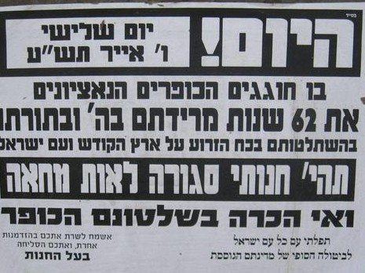

ב. השאלה הפוריה והצגתה בכיתה

1. השאלה הפוריה : האם יש מצווה להצביע בבחירות?
אנו מציעים לפתוח את פרק הלימוד בהצגת תמונות ממאה שערים ביום העצמאות ולאסוף מן התלמידים שאלות שהתמונות הללו מעלות אצלם.
אז נציג את השאלה שתלווה את הפרויקט ונסביר את הרעיון שביסוד הציונות הדתית והוא הטענה שהפעולה האזרחית של שותפות במדינה היא מעשה בעל ערך דתי. מולו ניצבות עמדות דתיות אחרות – אחת הרואה בשותפות למדינה מעשה ניטראלי ומבחינה דתית והשניה רואה בו מעשה אסור ופסול.

ג. לוח זמנים לפרויקט

תאריכים | אירועים | תוצרים | תחנות הערכה  יש להתאים מחוון לכל  חלק*
 | שיעור פתיחה - משמעותה הדתית של המדינה – הצגת הנושא
8-10 ש' | למידה של עמדות ההוגים על פי תוכנית הלימודים: אגודת ישראל, סאטמר הרב קוק והרב סולוביציק.  לבחירה - דרכי הוראה:  *בכיתות מתקשות- שיעור פרונטלי.  * בכיתות מתקדמות - למידה בצוותים בליווי המורה. | "נייר עמדה" הכולל סיכום, ניתוח ונקיטת עמדה ביחס לעמדות ההוגים.  הכתיבה הינה חלק מתהליך הלמידה ומתרחשת בכיתה.  ניתן לאפשר עבודה בזוגות | הגשה של שלשה ניירות עמדה- ר' בפירוט להלן
6 ש | השוואה בין שלושת העמדות בעבודה קבוצתית | מצגת השוואה לפי פרמטרים | הצגת המצגת בפני הכיתה.  תשובות לשאלות בע"פ על התהליך הקבוצתי
 | אפשרות א':  הכנת קמפיין כרזות/ פשקאוולים לשלושת העמדות והפקה של תערוכת תוצרים | תערוכת כרזות | הערכת התוצר בתערוכה על ידי צופים, עמיתים או מומחים
 | אפשרות ב':  ביצוע קמפיין ציוני דתי | תערוכת כרזות | כנ"ל

.

